Карточки для работы в группах
Карточка 1
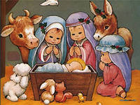
1 группа «Праздник Рождество Христово»
- Задачи к исследованию:
- С какими событиями истории христианства связан праздник?
- Как празднуют праздник?
- Когда отмечают Рождество Христово в России?

Карточка 2
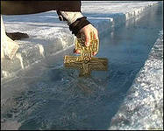
2 группа «Праздник Крещение Господне»
Задачи к исследованию:
1. С какими событиями истории христианства связан праздник?
2. Как празднуют праздник?

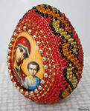
Карточка 3
3 группа «Праздник Пасха»
Задачи к исследованию:
- С какими событиями истории христианства связан праздник?
- Как празднуют праздник?
- Почему праздник «Пасха» является главном на Руси?

Карточка 4
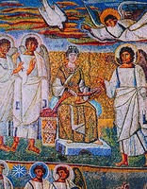
3 группа «Благовещение Пресвятой Богородицы»
- Задачи к исследованию:
- С какими событиями истории христианства связан праздник?
- Как празднуют праздник?

Карточка 5
- Какой самый главный церковный праздник?
- Раскрась картинку.

